ОПЕРАЦІЙНА КАРТА
Порядок неповного розбирання автомата АК-74 (норматив № 13).


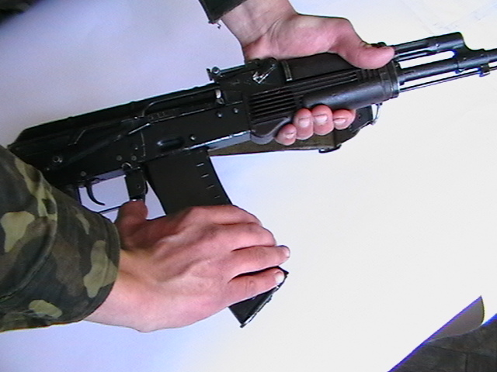
Від’єднати магазин

Утримуючи автомат лівою рукою за шийку приклада або ців’є, правою рукою охопити магазин; натискаючи великим пальцем на защіпку, подати нижню частину магазину вперед і від’єднати його.

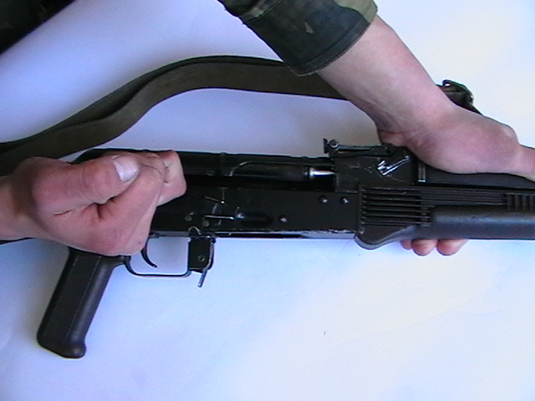
Перевірити, чи немає патрона у патроннику.

Опустити перевідник донизу, поставити його в положення (АВ) чи (ОД); відвести ручку затворної рами назад, оглянути патронник, відпустити ручку затворної рами і спустити курок із бойового взводу.

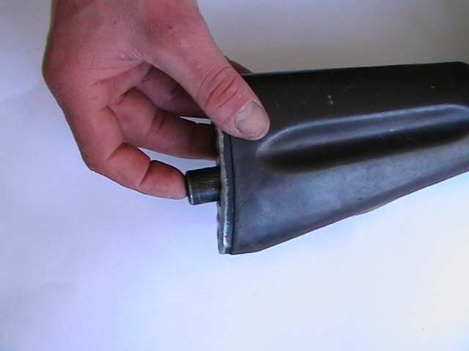
Вийняти пенал приладдя з гнізда приклада.

Утопити пальцем правої руки кришку гнізда так, щоб пенал під дією пружини вийшов із гнізда; відкрити пенал і вийняти з нього протирку, йоржик, викрутку та виколотку. В автоматах із прикладом, що складається, пенал носиться у кишені сумки для магазинів.

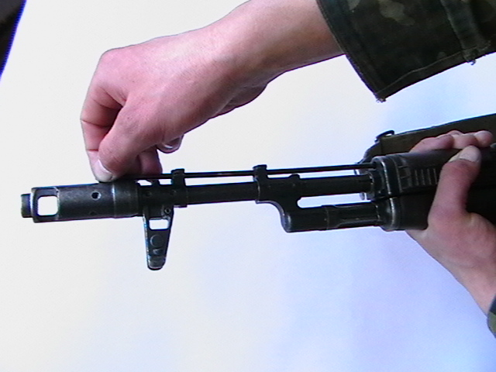
Від’єднати шомпол.

Відтягти кінець шомпола від ствола так, щоб його головка вийшла з-під упора на основі мушки і вийняти його. Якщо шомпол туго виходить, дозволяється користуватися виколоткою, яку необхідно вставити в отвір головки шомпола, відтягти від ствола кінець шомпола і вийняти його.

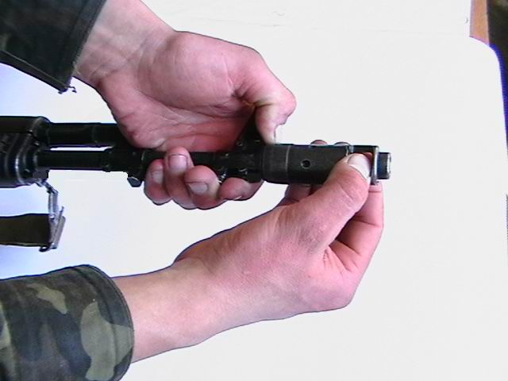
Від’єднати від автомата дульний гальмо-компенсатор.
Утопити викруткою фіксатор дульного гальма-компенсатора. Звернути дульний гальмо-компенсатор із різьбового виступу основи мушки, обертаючи його проти годинникової стрілки. У випадку надмірно тугого обертання дульного гальма-компенсатора дозволяється здійснювати відвертання його за допомогою виколотки, вставленої у вікна гальма-компенсатора.

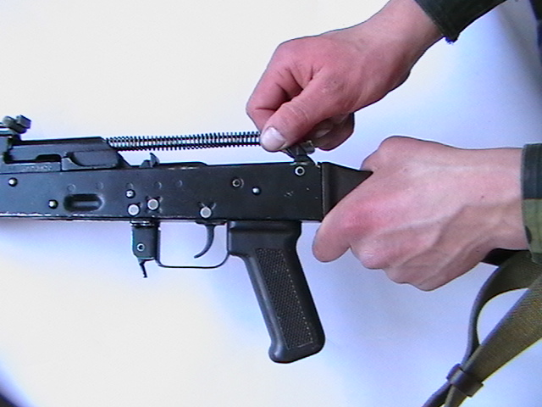
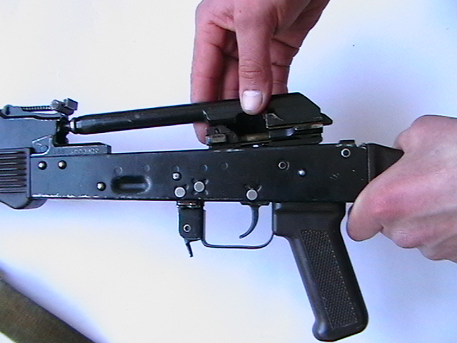
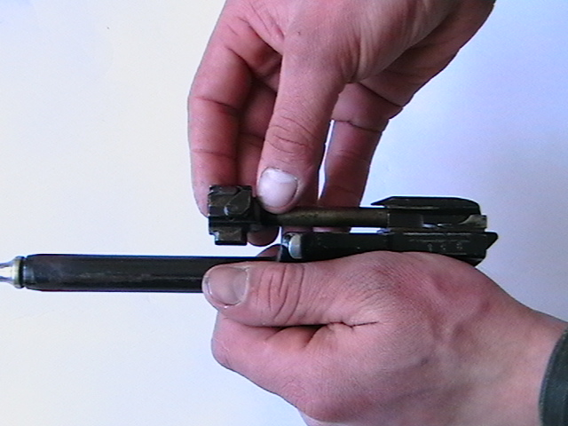
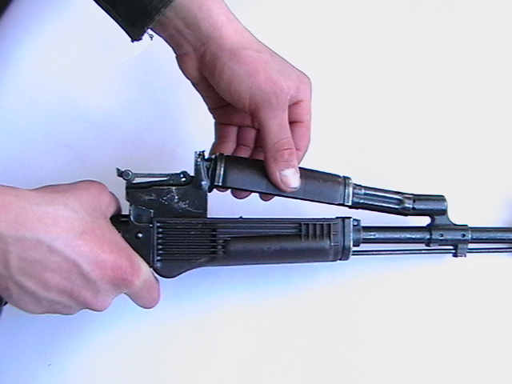
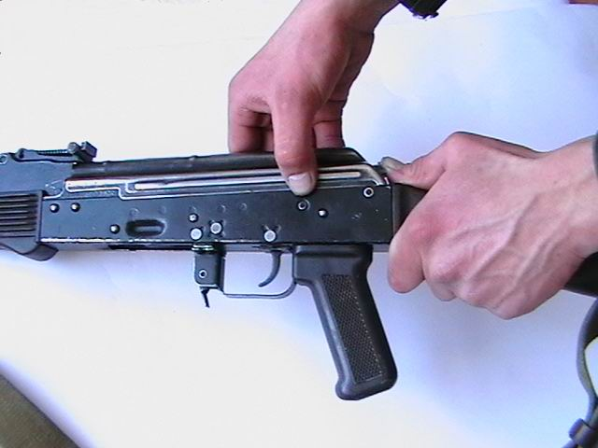

ОЦІНОЧНІ ПОКАЗНИКИ: «5» - 15 с; «4» - 17 с; «3» - 19 с
Від’єднати газову трубку зі ствольною накладкою.

Утримуючи автомат лівою рукою, правою надіти пенал приладдя прямокутним отвором на виступ замикача газової трубки, повернути замикач від себе до вертикального положення і зняти газову трубку з патрубка газової камори.
Від’єднати затвор від затворної рами.

Взяти затворну раму у ліву руку затвором догори і правою рукою відвести затвор назад, повернути його так, щоб ведучий виступ затвора вийшов із фігурного вирізу затворної рами, і вивести затвор вперед.
Від’єднати затворну раму із затвором.

Продовжуючи утримувати автомат лівою рукою, правою відвести затворну раму назад до кінця, припідняти її разом із затвором і від’єднати від ствольної коробки.
Від’єднати зворотній механізм.

Утримуючи автомат лівою рукою за шийку приклада, правою подати вперед напрямний стержень зворотного механізму до виходу його п’ятки із повздовжнього пазу ствольної коробки; припідняти задній кінець напрямного стержня і вийняти зворотний механізм із каналу затворної рами.
Від’єднати кришку ствольної коробки.

Лівою рукою обхопити шийку приклада, великим пальцем цієї руки натиснути на виступ напрямного стержня зворотного механізму, правою рукою припідняти вверх задню частину кришки ствольної коробки і від’єднати кришку.


